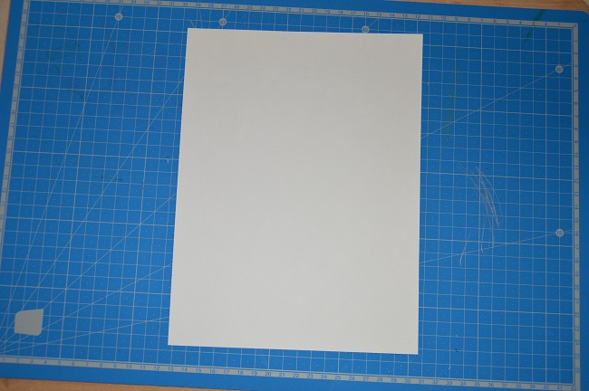 | 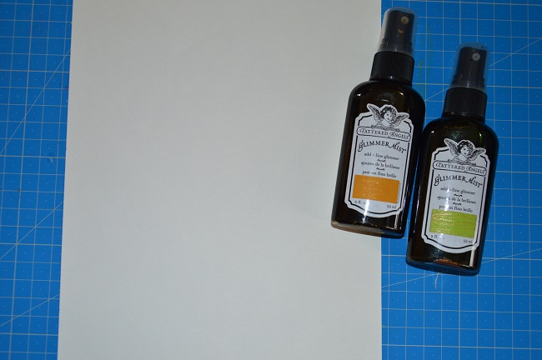
Etape 1 : prendre la feuille de papier blanche dans le sens de la hauteur. | Etape 2 : Faire des tâches sur la feuille à l’aide des encres liquides (bien les agiter avant utilisation).
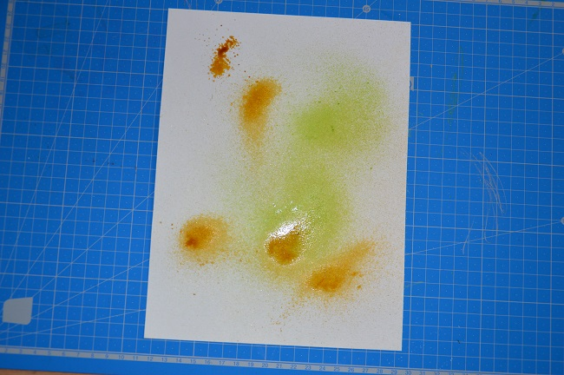 | 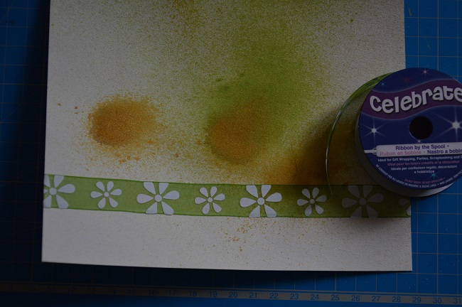
Etape 3 : Laisser la feuille de papier sécher environ 5min. | Etape 4 : Coller le ruban dans le bas de la page. Ce n’est pas grave si le ruban n’est pas droit, l’important est qu’il soit rabattu de part et d’autre de la feuille.
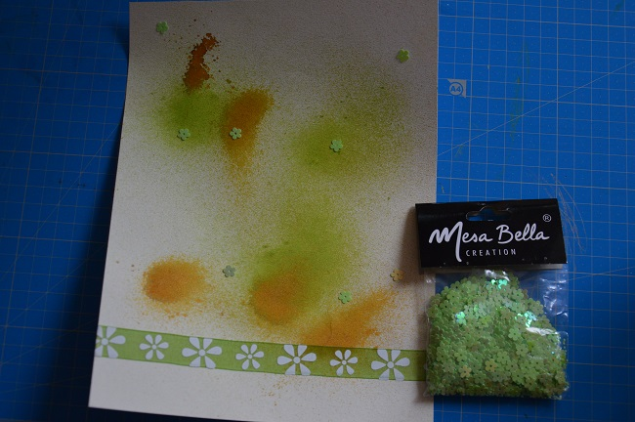 | 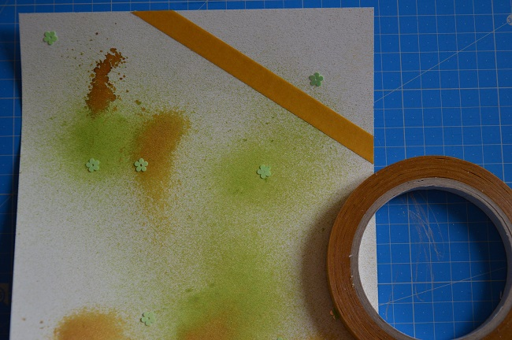
Etape 5 : Coller les fleurs vertes sur la page, 5 fleurs par personne | Etape 6 : Enlever le scotch
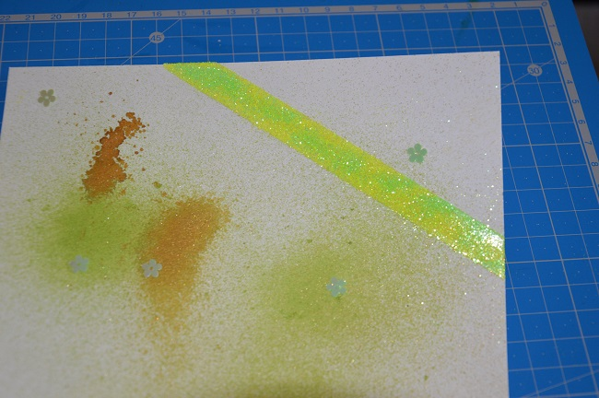 | 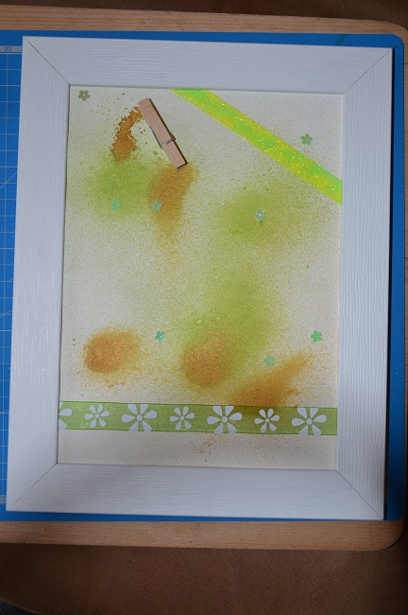
Etape 7 : Déposer un peu de paillette jaune ou verte sur le scotch et les étaler avec le doigt. | Etape 8 : Mettre la feuille dans le cadre afin de coller les derniers éléments sans être trop au bord. Mettre en premier la pince à linge en haut. Peu importe l’endroit, il faut juste qu’elle soit orienté vers le centre du cadre.
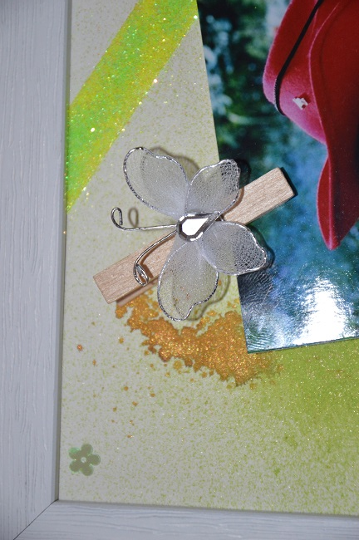 | 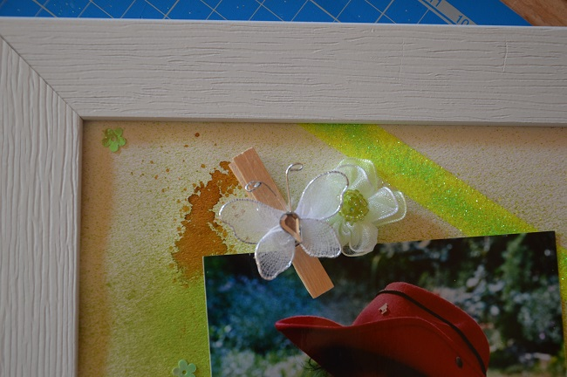
Etape 9 : Coller le papillon blanc sur la pince à linge. Si besoin remettre une pastille de colle. | Etape 10 : Coller la fleur (couleur au choix) à côté de la pince à linge, à droite ou à gauche au choix.
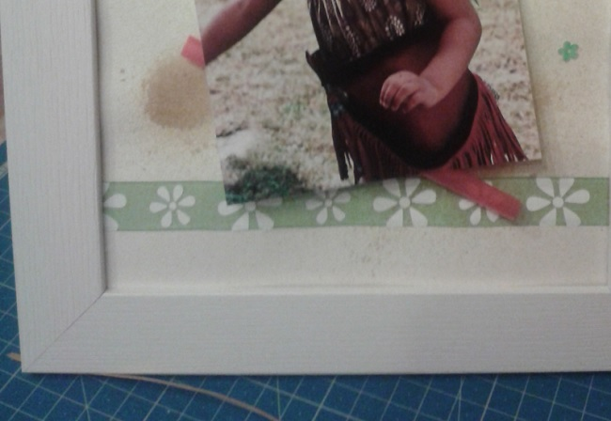 | 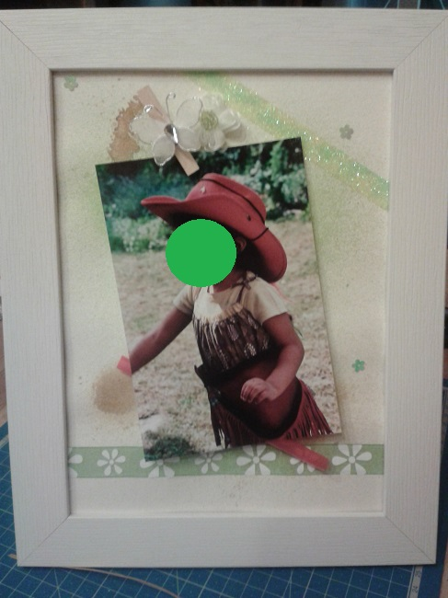
Etape 11 : Coller les pailles (1 jaune et 1 rouge) dans la partie inférieure et en diagonale. Pour un effet plus sympas les décaler l’une de l’autre. | La réalisation est terminée.

